Мастер-класс ко ДНЮ ПОБЕДЫ

«Изготовление цветка из георгиевской ленточки»

В группах 221 и 213 преподавателем Кардаш Светланой Владимировной был проведен мастер-класс по изготовлению броши из георгиевской ленты в японской технике декорирования изделий «Канзаши».

В процессе работы обучающиеся ознакомились с основными приемами техники и узнали, что означают цвета георгиевской ленты и почему каждый год 9 мая мы одеваем это атрибут, как символ Великой Победы.

Особенности символики

Георгиевская лента — один из наиболее узнаваемых, популярных на сегодняшний день символов Победы в Великой Отечественной войне. Ее расцветка имеет особый смысл:
- оранжевый — вечное огненное пламя войны;
- черный — дым от сгоревших городов и деревень.
В советское время военнослужащих награждали «Гвардейской лентой», расцветка которой была аналогична ленточке Святого Георгия Победоносца. В период ВОВ черно-оранжевой тканью была обтянута колодка ордена Славы. Все эти факты объясняют, почему использование георгиевской ленточки как символа Победы логично и допустимо.
В 2005 году сотрудники ИА «РИА Новости» впервые организовали акцию «Георгиевская ленточка» ко Дню Победы. Их желанием было отдать дань уважения участникам этой страшной войны, выстоявшим и павшим на полях сражений. Создание символики, которая несет в себе глубину наследия ВОВ, повлекло распространение акции по всей стране. С каждым годом она набирает обороты, привлекает все большее количество людей.
Канзаши - традиционная японская техника декорирования украшений. С японского название техники так и переводится — «ущипнуть». Это процесс создания цветов из шелковых лент и обрезков кимоно методом защипления. Каждый лепесток изделия складывают отдельно вручную, а после объединяют в орнамент и фигуры.

Цветок из Георгиевской ленты
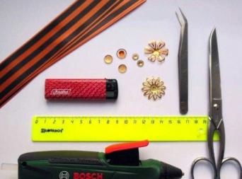
Цветок из Георгиевской ленты не менее эффектное украшение, чем петельки, банты и цифры. Из него также можно сделать брошь и закрепить ее при помощи булавки.
Мы будем формировать Георгиевский цветок из двухцветной ленты. Лучше, если это будет атласная лента, она более гибкая. Нам понадобится:
- Георгиевская лента — 1 м;
- Украшения для цветка (можно выбрать по своему вкусу);
- Зажигалка;
- Ножницы;
- Пинцет;
- Клеевой пистолет;
- Картриджи клея;
- Линейка.
Нарезаем ленту на 5 частей по 7 см и одну часть длиной 20 см.
Изготовление лепестка
1. Складываем отрезок ленты, длиной 7 см, изнаночной стороной вовнутрь, как на фото, и удерживаем на пинцете
2.Сворачиваем еще раз так, чтобы получился пятиугольник
3.Полученную деталь сгибаем пополам,  изнаночной стороной в середину. | 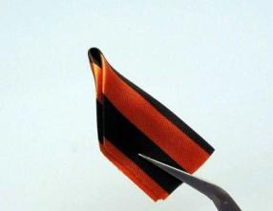
4.Затем, еще раз, загибаем срез с каждой стороны вверх к сгибу, по принципу гармошки.
5.Срезаем нижний край под углом, как показано на фото и оплавляем срезы, скрепляя их вместе. | 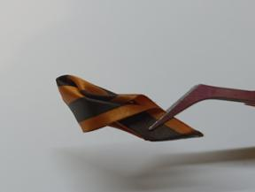
6.Получается лепесток цветка. | 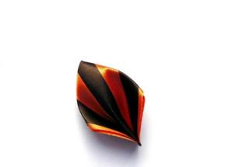
7.Необходимо сделать 5 таких лепестков
8.Теперь нужно отрезать от длинной полоски 20 см. Концы вырежьте галочкой | 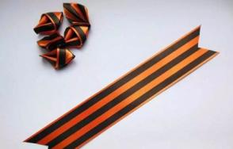
9.Ленту отдельно сворачиваем, как на фото. Переднюю и заднюю сторону между собой скрепляем клеем. | 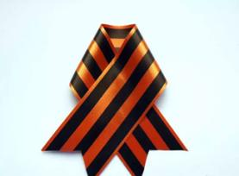
10.С обратной стороны прикрепляем булавку
11. Теперь соединяем все части цветка на броши с помощью клея, поверх крепим украшения. Цветок готов! | 